

GUÍA RÁPIDA DE OPERACIONES DE LA PLATAFORMA DE “ADMNISTRACIÓN DE BIENES INMUEBLES”

“CREAR CÁLCULO FOFIR 3er. TRIMESTRE”

Secretaria de Finanzas y Tesorería General del Estado

Gobierno del Estado de Nuevo León

|  |  |  |  |
| --- | --- | --- | --- |
| Número de Versión | Fecha de Revisión | Revisado por | Cambios Realizados |
| 1.0 | 15-agosto-2024 | INAP | Creación del documento |

Contenido

Objetivo 3

Alcance 3

Usuario 3

CREAR CÁLCULO FOFIR 3er. TRIMESTRE 4

Listado de Altas 4

Información General

Descripción del documento

El documento muestra una guía rápida del proceso de administración de bienes muebles, el cual tiene como objetivo administrar todos los recursos que sean bienes muebles e inmuebles de La Secretaría de Finanzas y Tesorería General del Estado de Nuevo León, para la optimización de los procesos de las áreas correspondientes.

# Objetivo

Lograr que, mediante el presente manual, los usuarios de la Dirección de Planeación Hacendaria puedan consultar el proceso a seguir para la planeación, programación, administración, operación, control y recepción; así como la incorporación, resguardo y baja de los activos fijos que conforman el patrimonio del estado de Nuevo León.

# Alcance

Cumplir con los requerimientos de acuerdo a los procesos que se realicen para la administración de los bienes adquiridos por el estado de Nuevo León de acuerdo al flujo indicado.

# Usuario

Usuarios del área de Dirección de Coordinación de Planeación Hacendaría de la Secretaria de Finanzas y Tesorería General del Estado.

# CREAR CÁLCULO FOFIR 3er. TRIMESTRE

# Listado de Altas

Para iniciar un alta de bien inmueble pulse el siguiente botón.

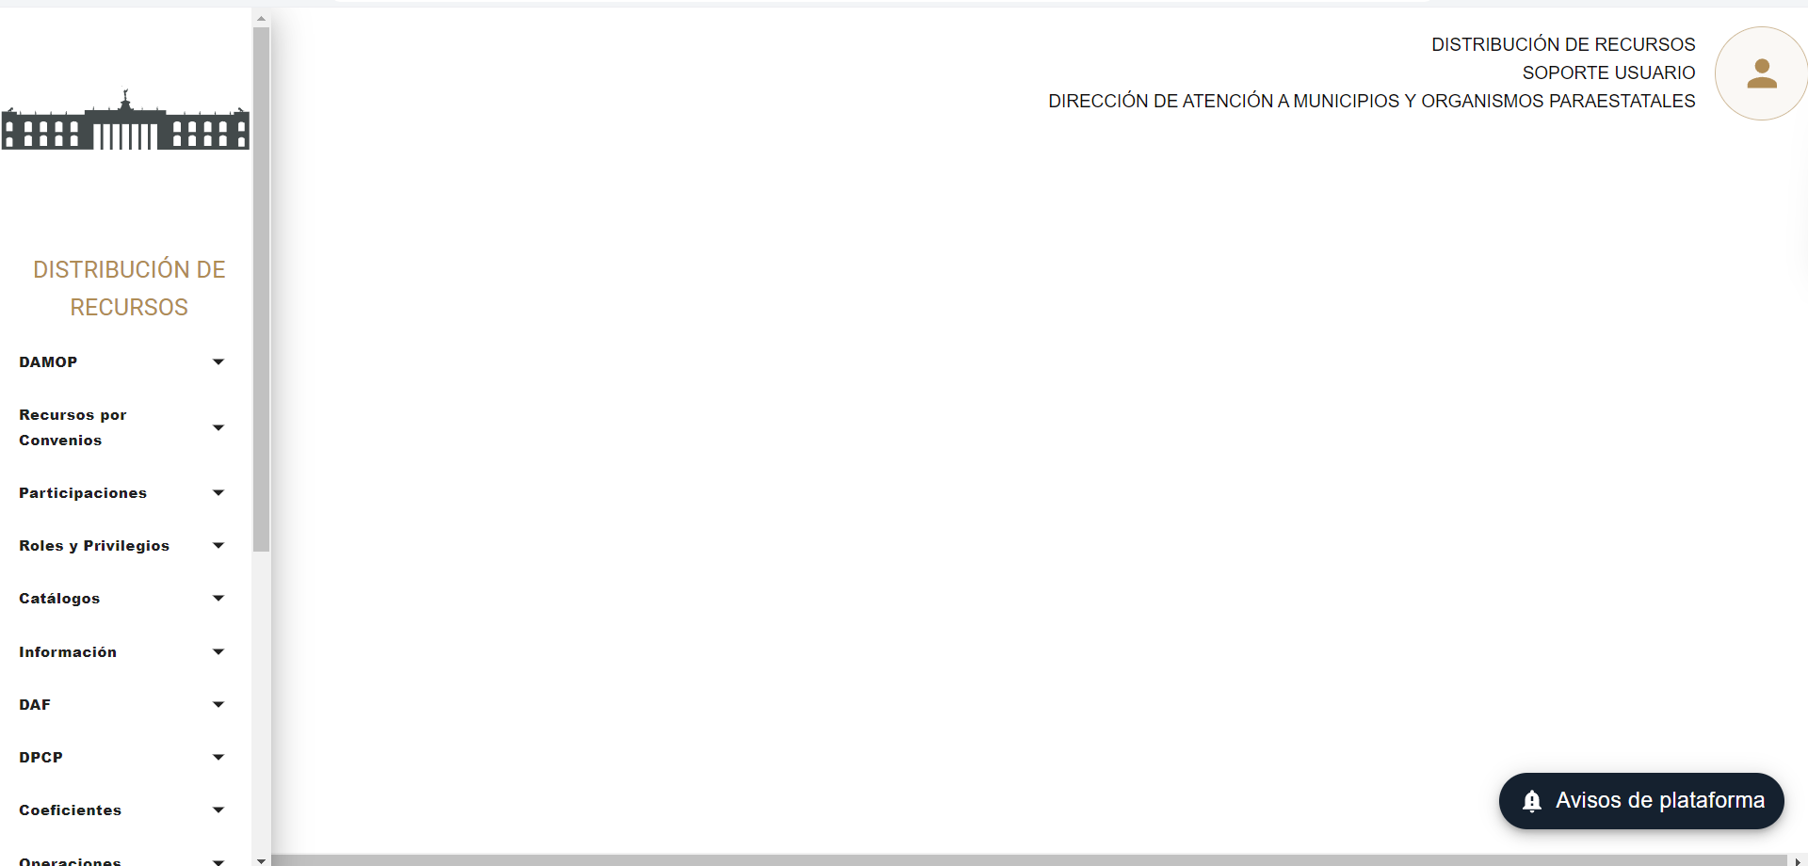

Para añadir un nuevo cálculo debemos ir al apartado de catálogos

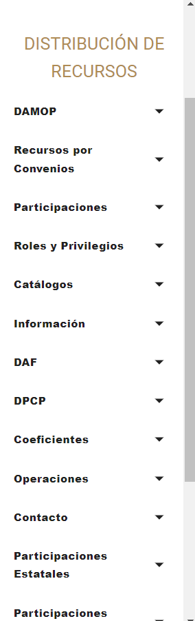

Después ir a tipo de cálculo

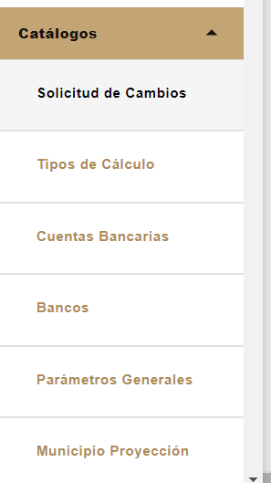

Pulsamos el botón de “Nuevo tipo de cálculo”.

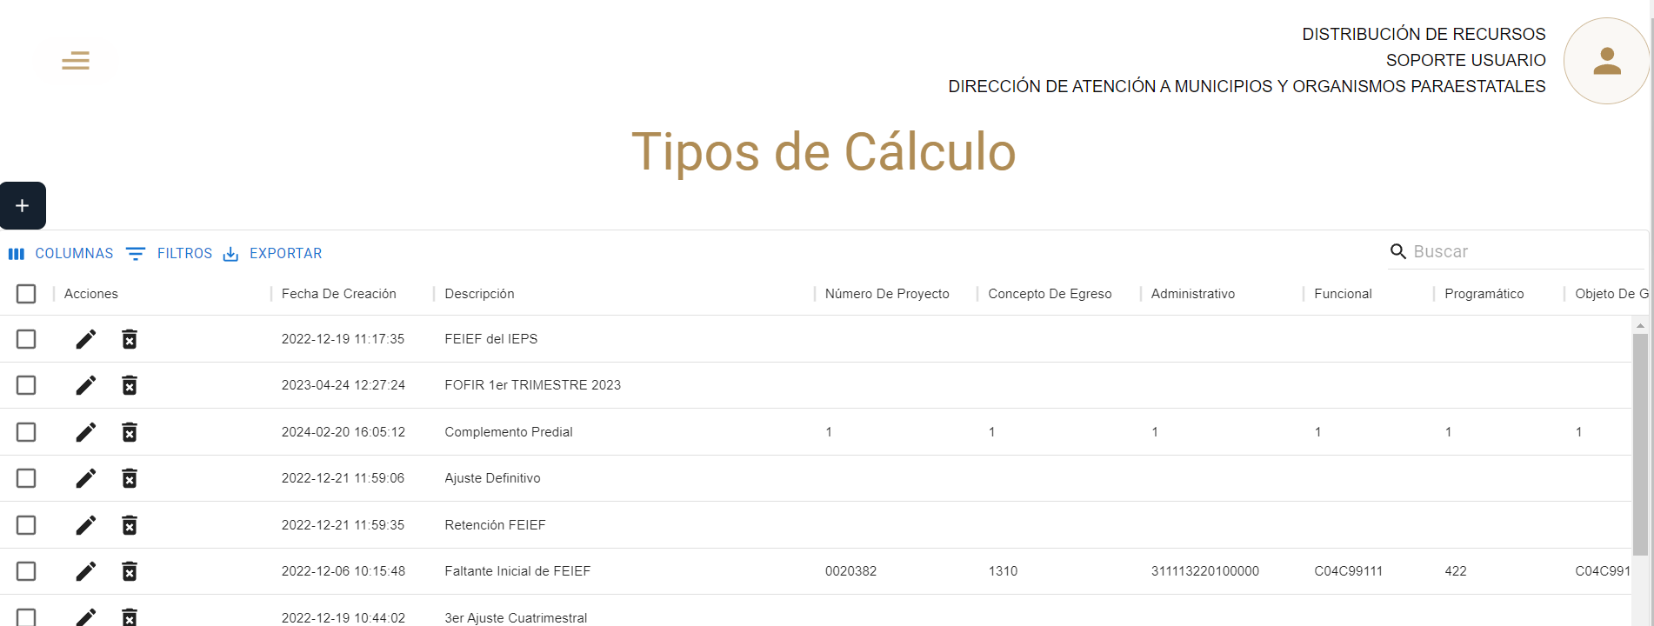

Aparecerá el siguiente formulario

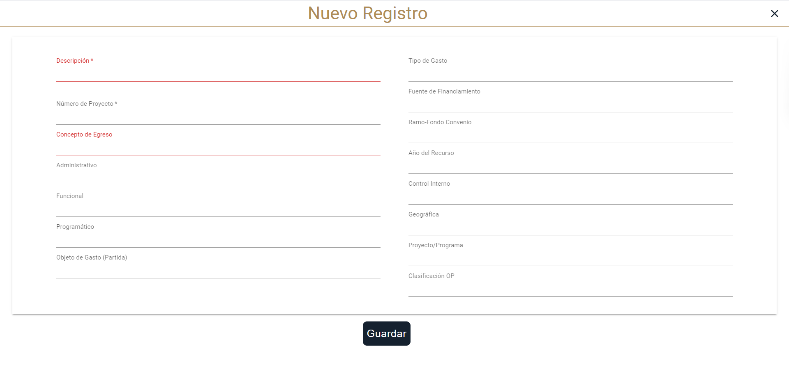

Se llenará con los datos que el usuario necesita en este ejemplo es el de FOFIR y el concepto de Egreso para FOFIR ES 135

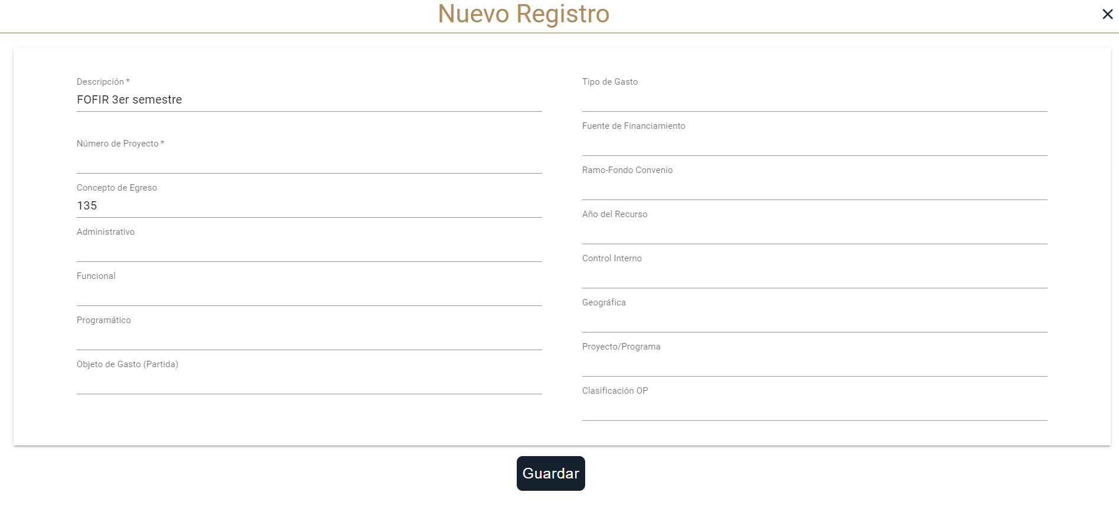

Se creó el nuevo tipo de cálculo con el concepto 135.

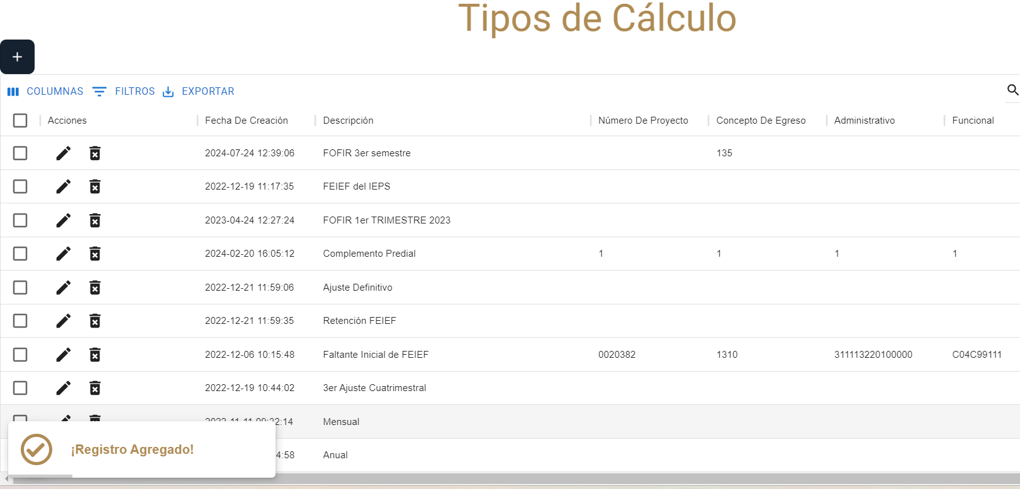

Para poder habilitar el cálculo se debe volver abrir el menú y buscar el campo Administración de Fondos.

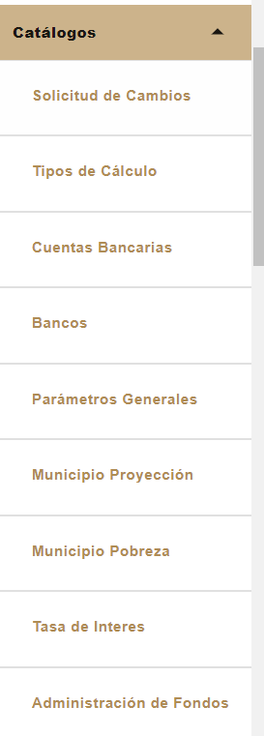

Aquí modificaremos el Fondo FOFIR para habilitar el “tipo de cálculo” que acabamos de crear.

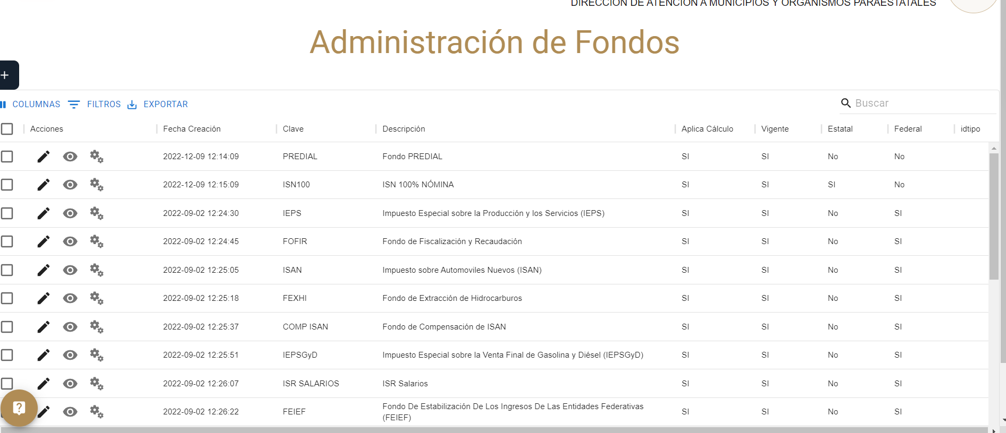

En el Fondo FOFIR pulsamos sobre los engranes.



Relacionamos el campo de “FOFIR 3er semestre” damos cilck en la flecha verde

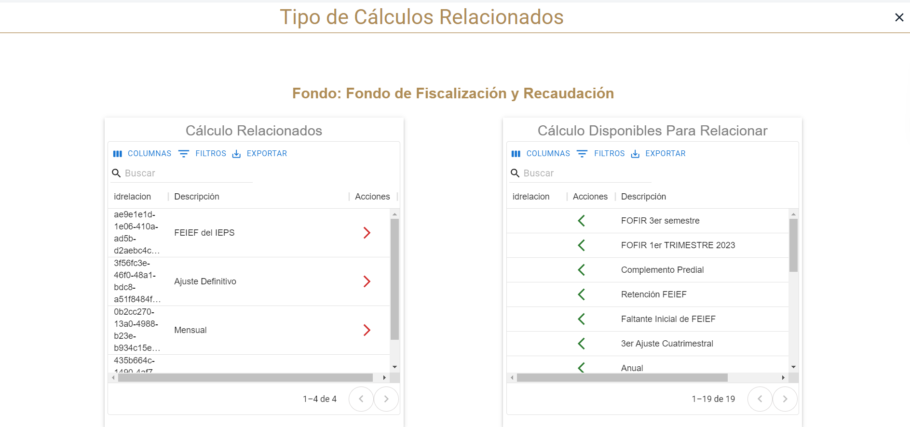

Y el cálculo aparecerá en Calculo Relacionados listo para usarse

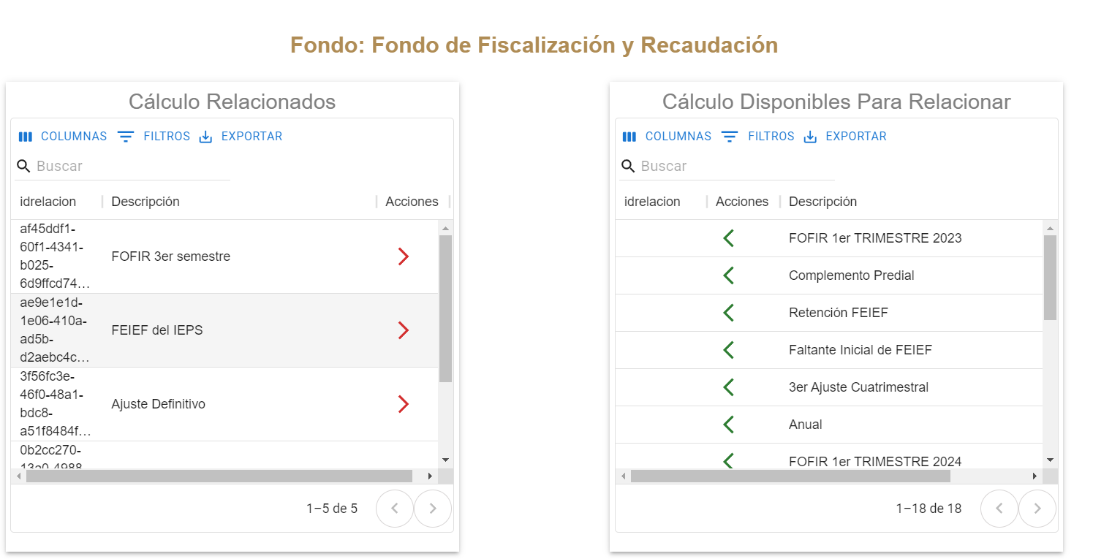

Ahora el cálculo estará habilitado y aparecerá en el menú de Participaciones Federales, seleccionamos FOFIR.

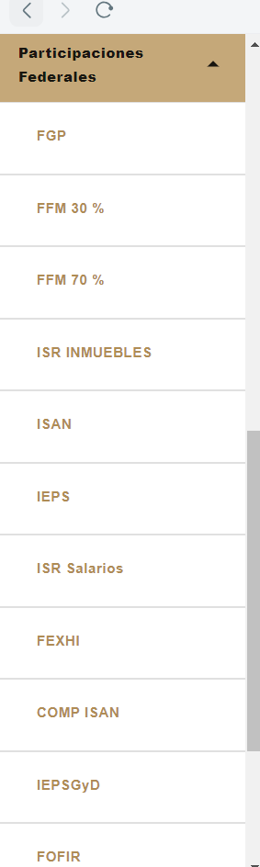

Ta aparecerá esta página e iras al botón de +Nuevo cálculo.

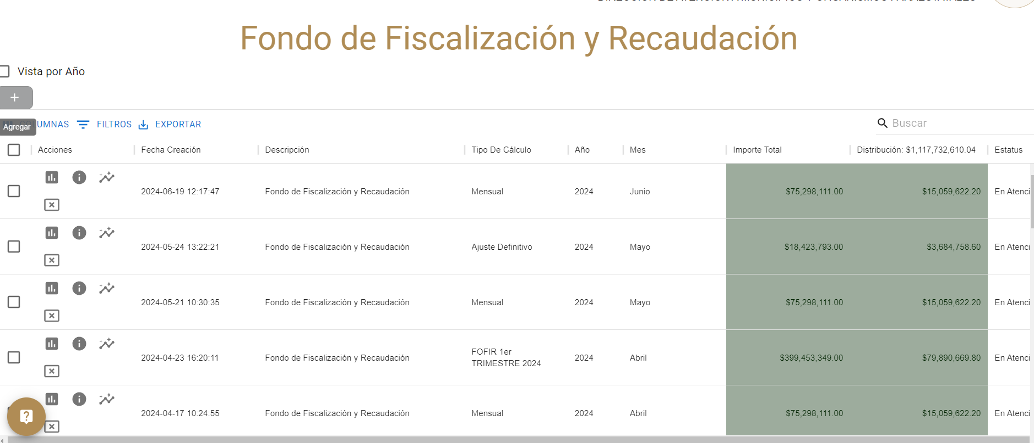

Pulsamos sobre tipo de cálculo.

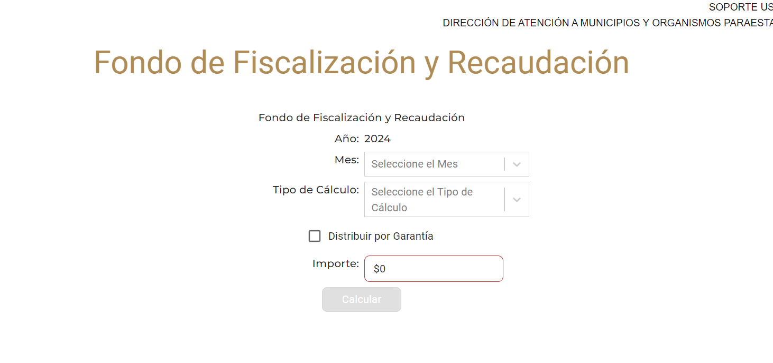

Y aparecerá el tipo de calculo que creamos “FOFIR 3er Semestre”.

